**  
ΜΑΡΚΟΣ ΕΜΜ.ΚΑΦΟΥΡΟΣ**

**ΒΟΥΛΕΥΤΗΣ ΚΥΚΛΑΔΩΝ Ν.Δ**

**ΑΝΑΦΟΡΑ**

**Προς: Τον Υπουργό Εθνικής Οικονομίας και Οικονομικών κ.** **Κυριάκο Πιερρακάκη**

**Την Υπουργό Εργασίας και Κοινωνικής Ασφάλισης κ. Νίκη Κεραμέως**

**Θέμα: Πτώση τουριστικής κίνησης στα σεισμόπληκτα νησιά των Κυκλάδων και ανάγκη στήριξης των επιχειρήσεων**

Κύριε Υπουργέ,

Κυρία Υπουργέ,

Με αφορμή πρόσφατα δημοσιεύματα σχετικά με την εξέλιξη του κύκλου εργασιών των επιχειρήσεων παροχής καταλύματος και υπηρεσιών εστίασης για το Β΄ τρίμηνο 2025, μεταξύ των οποίων και άρθρο με τίτλο «ΕΛΣΤΑΤ: Μικρή άνοδος στα καταλύματα, μείωση στην εστίαση – «βουτιά» στη Σαντορίνη», καταθέτω ως αναφορά, σύμφωνα με το άρθρο 125 του Κανονισμού της Βουλής, τα βασικότερα στοιχεία που επισημαίνονται στα εν λόγω δημοσιεύματα.

Τα νησιά των Κυκλάδων που επλήγησαν από την έντονη σεισμική δραστηριότητα του Φεβρουαρίου, τα οποία υπέστησαν και μια σειρά από μαζικές ακυρώσεις των προκρατήσεων, σημειώνουν σημαντική μείωση της τουριστικής κίνησης κατά τη χρονική περίοδο Ιανουαρίου–Ιουλίου 2025 σε σύγκριση με την αντίστοιχη περίοδο του 2024, με άμεσες συνέπειες στις τοπικές επιχειρήσεις στους κλάδους της φιλοξενίας, της εστίασης και του εμπορίου.

Ενδεικτικά, η Σαντορίνη παρουσίασε σημαντική πτώση στις αφίξεις και στις διανυκτερεύσεις, γεγονός που οδήγησε σε μείωση του τζίρου κατά 22,1% στα καταλύματα και 21% στον αντίστοιχο της εστίασης, ενώ παρόμοια εικόνα καταγράφεται και στα άλλα σεισμόπληκτα νησιά των Κυκλάδων.

Στην πραγματικότητα οι μειώσεις εσόδων σε πολλές επιχειρήσεις είναι πολύ μεγαλύτερες, οδηγώντας σε απόγνωση τους επιχειρηματίες.

Η εμπειρία από προηγούμενες κρίσεις σε σεισμόπληκτες ή πυρόπληκτες περιοχές της χώρας έχει δείξει ότι η εφαρμογή στοχευμένων μέτρων στήριξης από την πολιτεία, συνέβαλε καθοριστικά στη διατήρηση της ομαλής λειτουργίας των τοπικών επιχειρήσεων και στην προστασία της οικονομικής τους βιωσιμότητας.

Τα μέτρα αυτά περιλάμβαναν, μεταξύ άλλων, την παράταση για έξι (6) μήνες της

καταβολής φόρου εισοδήματος, του ΦΠΑ και των ασφαλιστικών εισφορών, καθώς και τη μείωση ή

την αναστολή φορολογικών και λοιπών υποχρεώσεων.

Κατόπιν αυτών, παρακαλούμε όπως μας ενημερώσετε:

1. Εάν το Υπουργείο Εθνικής Οικονομίας και Οικονομικών και το Υπουργείο Εργασίας και Κοινωνικής

Ασφάλισης, προτίθενται να εξετάσουν την εφαρμογή μέτρων στήριξης για τις επιχειρήσεις των

σεισμόπληκτων περιοχών των Κυκλάδων, αντίστοιχων με αυτά που εφαρμόστηκαν σε άλλες

σεισμόπληκτες ή πληγείσες από φυσικές καταστροφές περιοχές της χώρας.

2. Ποια συγκεκριμένα μέτρα προγραμματίζονται και ποιος είναι ο χρονικός ορίζοντας εφαρμογής τους για τη διατήρηση της οικονομικής βιωσιμότητας των τοπικών επιχειρήσεων.

Ο αναφέρων Βουλευτής Αθήνα 01.09.2025

Mάρκος Εμμ.Καφούρος

Βουλευτής Κυκλάδων Ν.Δ

**ΕΛΣΤΑΤ: Μικρή άνοδος στα καταλύματα, μείωση στην εστίαση – «βουτιά» στη Σαντορίνη  
  
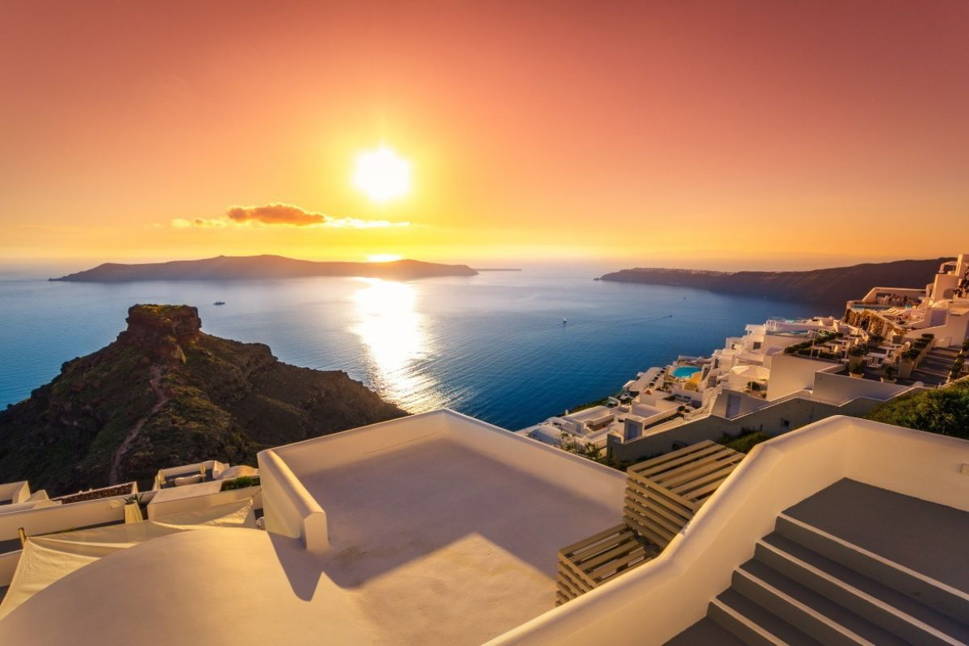**



Οριακή άνοδος κατέγραψε ο τζίρος στον κλάδο των **Καταλυμάτων** το δεύτερο τρίμηνο του 2025, ενώ αντίθετα οι **Υπηρεσίες** **Εστίασης** παρουσίασαν μείωση, σύμφωνα με τα στοιχεία της **ΕΛΣΤΑΤ**.

Συγκεκριμένα, ο κύκλος εργασιών των επιχειρήσεων στον τομέα των Καταλυμάτων ανήλθε σε **2,97 δισ. ευρώ**, σημειώνοντας **αύξηση 2,6%** σε σχέση με το αντίστοιχο τρίμηνο του 2024 (2,90 δισ. ευρώ). Αντίθετα, ο κύκλος εργασιών στις Υπηρεσίες Εστίασης υποχώρησε σε **2,73 δισ. ευρώ**, καταγράφοντας **μείωση 2,6%** από τα 2,80 δισ. ευρώ του 2024.

📉 Η εικόνα ανά Περιφερειακή Ενότητα

* **Καταλύματα:**
* Η μεγαλύτερη αύξηση σημειώθηκε στην **Π.Ε. Κέρκυρας** (**+10,7%**).
* Η μικρότερη αύξηση καταγράφηκε στα **Χανιά** (**+2,7%**).
* Η μεγαλύτερη μείωση εντοπίστηκε στη Σαντορίνη (**Π.Ε. Θήρας**) **με -22,1%**.
* **Εστίαση:**
* Η **Σαντορίνη** είχε τη μεγαλύτερη πτώση με **-21%.**
* Η μικρότερη μείωση (μόλις **-0,2%**) καταγράφηκε σε **Εύβοια και Κω**.
* Αντίθετα, η **Ζάκυνθος** παρουσίασε τη μεγαλύτερη αύξηση **(+7,3%**).

Η εικόνα αναδεικνύει ότι, παρά τη συνολική συγκράτηση του τζίρου σε εθνικό επίπεδο, η Σαντορίνη δέχτηκε το ισχυρότερο πλήγμα τόσο σε καταλύματα όσο και στην εστίαση, γεγονός που εγείρει προβληματισμούς για τη φετινή τουριστική σεζόν.